

PEDOMAN WAWANCARA

A. Guru kelas V dan Guru PAK

1. Apa yang bapak/ibu pahami tentang metode pembelajaran?
2. Apa yang bapak/ibu pahami tentang peran guru dan penerannya dalam pembelajaran?
3. Metode apa yang bapak/ibu gunakan dalam mengembangan dimensi kecerdasan interpersonal ketika pembelajaran berlangsung?
4. Apa hubungan metode pembelajaran terhadap tingkat dan kurangnya interaksi/hubungan siswa dengan orang yang ada disekitamya atau lingkungannya?
5. Bagaimana hubungan siswa dengan orang di sekitarnya tingkat keingin keberanian siswa bertanya?

B. Siswa

1. Apakah kamu dapat memahami materi ketika guru hanya menggunakan metode tertentu saja dalam proses pembelajaran?
2. Apakah guru sudah melaksanakan tugasnya sebagai pendidik, pembimbing, pengajar dan penerjamah ketika proses pembelajaran berlangsung
3. metode apa saja yang digunakan oleh guru ketika sedang terjadi proses pembelajaran di dalam kelas?
4. Apakah kamu mempunyai kelompok bermain lain di lingkungan sekitarmu selain di sekolah dan bagaiaman hubunganmu dengan guru?

5. Apakah kamu berani menanyakan materi yang belum dikuasai atau

dimengerti kepada guru ketika materi selesai dipaparkan?

K EM ENTER! AN AGAMA

SEKOLAH TINGGI AGAMA KRISTEN NEGERI

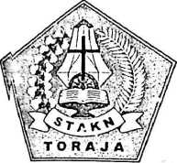

(STAKN) TORAJA

JI. Poros Makale-Makassar Km. 11,5; Tlp/Fax. (0423)24620,24064 Batukila

Mengkendek Tana Toraja Email : [stakntoraia@vahoo.com](mailto:stakntoraia@vahoo.com)

Nomor : 1170/Stk.05/PP.00.9/05/2018 15 Mei 2018

Sifat : Biasa

Lampiran : -

Hal : Permohonan Penelitian

Yth. Kepala SDN 002 To’Katimbang Pi-

Tempat

Dengan hormat,

Dalam rangka menyelesaikan studi SI di STAKN Toraja, maka perlu diadakan penelitian lapangan. Untuk itu kami mohon kesediaan Bapak/Ibu untuk memberikan izin penelitian kepada:

NAMA : Yafet Pata’dungan

1ST1RM :20113277

Jurusan : Pendidikan Agama Kristen

yang akan meneliti tentang : Analisis tentang Peran Guru dalam Mengembangkan Kecerdasan Interpersonal Siswa Kelas V Lewat Metode Pembelajaran di SDN 002 To’katimbang.

Demikian, atas perhatian dan kerjasama yang baik, kami ucapkan terima kasih.

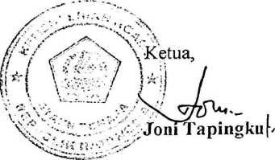

PEMERINTAH KABUPATEN LUWU UTARA

DINAS PENDIDIKAN

U PT SD NEGERI 002 TOKATIMBANG



Alamat: Tokatimbang Desa Mari-Mari kec.Sabbang kab.Luwu utara

**SURAT KETERANGAN**

Nomor : 411 //UPT-SDN 002/VI/2018

Yang bertanda tangan di bawah ini Kepala UPT SDN 002 ToTCatimbang Kec.Sabbang Nama : M A R R I, S.Pd

NIP : 19590616 198411 1 003

Pangkat/Gol : Pembina Tk.I, IV/b

Jabatan : Kepala UPT SD

Menerangkan dengan sesunggunya bahwa :

Nama : Yafet Pata’dungan

NIRM : 20113277

Jurusan : Pend. Agama Kristen

Telah melaksanakan penelitaian di UPT SDN 002 Tokatimbang tentang analisis peran guru dalam mengembangkan kecerdasan interpersional siswa pada kelas V lewat metode pembelajaran mulai dari tanggal, 17 s/d 26 Mei 2018 dengan hasil yang baik.

Demikian surat keterangan ini dibuat untuk dipergunakan sebagaimana mestinya dan apabilah dikemudian hari terdapat kekeliruan akan diadakan perbaikan sebagaimana perlunya.

timbang,02 Juni 2018 a UPT SDN 002 Tokatimbang

M A R R I. S.Pd

IVTD IQSOO^lf; lQQdl

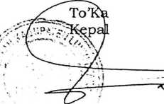

Yafet Pata’dungan 20113277

KECERDASAN INTERPERSONAL

Nama

Nirm

Judul Skripsi

Sub Judul

Analisis Tentang Peran Guru Dalam Mengembangkan Kecerdasan Interpersonal Siswa Kelas V Lewat Metode

Pembelajaran Di SDN 002 To’katimbang

|  |  |  |  |  |  |
| --- | --- | --- | --- | --- | --- |
| No. | Hari/tanggal | Materi/ Bab yang dikonsultasikan | Catatan/ solusi dari pembimbing | Tanggal stor perbaikan | Paraf  pembimbing |
| ?. |  | \>cX K |  |  | r |
| T |  | uJ5 | / |  | /  / |
| 3 | r/f/^ | >  k  Vq |  | V?/V |  |

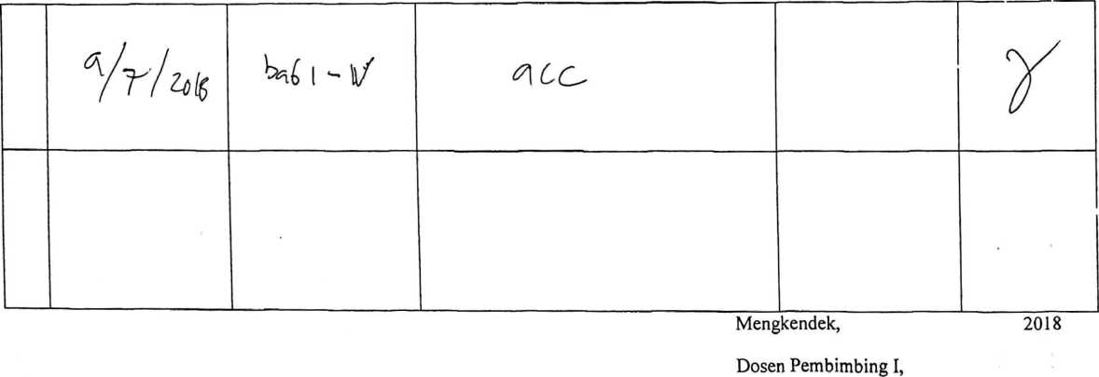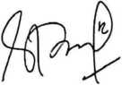

**Dr. Ismail Banne Rinegi’, M.T**h

NIP.197103232009011003

Nama

Nirm

: Yafet Pata’dungan -.20113277

Judul Skripsi : KECERDASAN INTERPERSONAL

Sub Judul :Analisis Tentang Peran Guru Dalam Mengembangkan Kecerdasan Interpersonal Siswa Kelas V Lewat Metode

Pembelajaran Di SDN 002 To’katimbang

|  |  |  |  |  |  |  |
| --- | --- | --- | --- | --- | --- | --- |
| No. | Hari/tanggal | Materi/ Bab yang dikonsultasikan | Catatan/ solusi dari pembimbing | Tanggal stor perbaikan | Paraf  pembimbing | |
| 3 | (J J |  |  |  | H |  |
| A | j(l j7^3 |  |  |  |  | \ |
| 3 |  |  | - |  |  | 1 |

|  |  |  |  |  |  |
| --- | --- | --- | --- | --- | --- |
| 1 | **fo1 J2'4** | l/ |  |  |  |
| s | **ih L**  y / /y. u', o |  | **flu,-** |  | Hj |

Mengkendek, 2018

Dosen Pembimbing II,

NIP.198610132011011006

